 

**UNIVERSITÀ DEGLI STUDI DELLA BASILICATA**

DIPARTIMENTO DI INGEGNERIA

CORSO DI LAUREA MAGISTRALE IN INGEGNERIA INFORMATICA E DELLE TECNOLOGIE DELL'INFORMAZIONE

**RELAZIONE PROGETTO FINALE TAV**

**ASFJ: A Simple Firewall in Java**

Docente:

Ch.mo Prof. Gianvito Summa

Studente:

Michael Pio Stolfi 68787

**ANNO ACCADEMICO 2024-2025**

Sommario

Sommario 2

Introduzione 3

Architettura applicativa 4

Dependency Injection 9

Aspect Oriented Programming 12

Conclusioni 13

Bibliografia 14

# Introduzione

A Simple Firewall in Java (ASFJ) è un’applicazione Java desktop modulare che simula il comportamento di un firewall software. Il progetto permette di testare, monitorare e modificare dinamicamente regole di filtraggio su pacchetti generati da client concorrenti. L'interfaccia utente, costruita con Swing, consente un'interazione in tempo reale con il traffico e le regole, supportando anche la simulazione di ambienti di rete controllati per fini didattici o sperimentali.

ASFJ nonostante abbia fini didattici è stato sviluppato con un'attenzione particolare a: tenere alto l’isolamento aumentando la coesione (tramite la separazione dei moduli), all’estendibilità riducendo l’accoppiamento (tramite l’utilizzo estensivo delle interfacce), e all'applicazione dei principi avanzati dell’ingegneria del software, come l’Inversion of Control (IoC), i Design Pattern (DP), e la personalizzazione del comportamento applicativo tramite file properties. Per tale applicativo come in tutti gli ambienti professionali non si è ignorato anche la importante fase finale dello sviluppo applicativo ovvero la fase di deploy. A tale scopo esso è stato impacchettato sotto forma di uber-JAR; un uber-JAR, noto anche come fat JAR, è un file JAR che contiene non solo un programma Java, ma anche le sue dipendenze. Ciò significa che il JAR funziona come una distribuzione "all-in-one" del software, senza bisogno di altro codice Java.

Ovviamente questo approccio estremamente professionale allo sviluppo ha un chiaro inconveniente ovvero che l’architettura applicativa si complica e diviene per un osservatore esterno di difficile comprensione. Questo documento ha come fine: l’integrazione del README di progetto, la spiegazione dell’architettura applicativa, l’esposizione dei dettagli applicativi complessi e infine la discussione di come sono stati implementati gli argomenti centrali del progetto ovvero: Dependency Injection (DI), Aspect Oriented Programming (AOP), Thread e Sincronizzazione, e Clonazione.

# Architettura applicativa

Per la spiegazione dell’architettura applicativa è stato realizzato l’UML Class Diagram di tutto il progetto, consultabile nell’immagine sottostante:

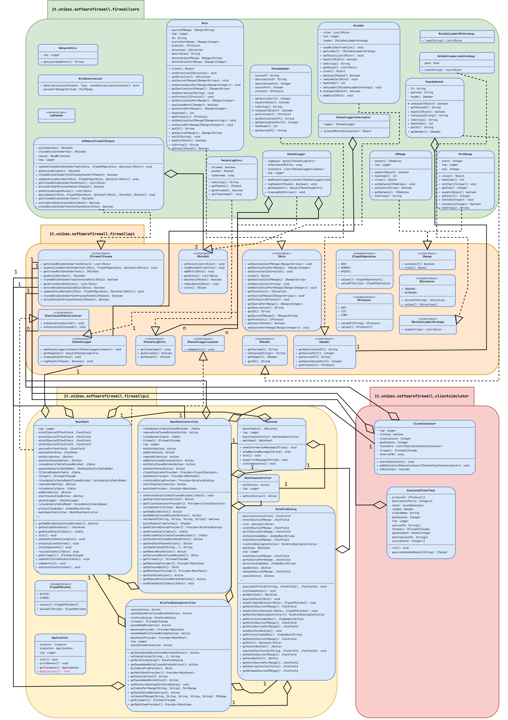

In questo Class Diagram sono state volutamente tralasciate le relazioni di tipo “dipendenza” perché avrebbero reso esternamente complesso il grafico, il quale sarebbe risultato in una inutile foresta di collegamenti di difficile consultazione. Si sono preservati invece le relazioni di tipo “implementazione” poiché chiariscono i ruoli dei componenti e le relazioni forti come aggregazione e composizione. Come è possibile notare quest’ultima relazione ovvero la composizione nonostante non sia stata ignorata non figura nemmeno una volta nel grafico. Questo è dovuto al fatto che la relazione di composizione (canonicamente rappresentata in UML con una freccia con una estremità a diamante pieno) è di fatto come una relazione di aggregazione con la differenza che la classe che mantiene il riferimento all’altra classe ne gestisce anche il ciclo di vita. Questo evento non avviene in ASFJ perché per lo sviluppo dell’applicativo si è adottato un approccio DI-First ovvero la Dependency Injection è stata applicata ovunque possibile per ridurre l’accoppiamento e di conseguenza tutte le classi sono gestire dall’Injector e in genere il loro ciclo di vita non è gestito da altre classi.

ASFJ è strutturata in quattro moduli (corrispondenti ad altrettanti sotto-progetti Gradle): **firewall-api**, **firewall-core**, **firewall-gui** e **client-simulator**.

Il modulo **firewall-api** contiene le interfacce condivise tra i moduli e rappresenta il contratto che lega insieme gli altri componenti e consente un disaccoppiamento chiaro tra implementazioni e dipendenze. Come è possibile notare dal Class Diagram grazie a firewall-api che funge da “layer di comunicazione” tra i moduli non vi è alcun collegamento ad esempio tra i moduli firewall-gui e firewall-core. Questo ha il chiaro vantaggio che rende ognuno dei moduli implementativi facilmente sostituibili nella loro totalità o anche solo in alcuni dei loro componenti. Se ad esempio si è interessati a una interfaccia di tipo diverso ad come una CLI o a una FE Web è possibile sostituire il modulo firewall-gui che per ora corrisponde a una interfaccia desktop in Swing con il modulo che più si desidera e l’applicativo continuerà a funzionare. Come è possibile notare la maggioranza dei collegamenti che vengono dal modulo firewall-core verso firewall-api sono di tipo “implementazione” siccome nel core risiedono molte delle implementazioni di questo modulo. Mentre la maggioranza dei collegamenti che vengono dal modulo firewall-gui verso firewall-api sono di tipo “aggregazione” e questo risulta naturale se si pensa che di fatto è poi la GUI l’attore che in risposta alle azioni dell’utente lancia le computazioni applicative. È inoltre interessante notare come in risposta a una crescente complessità della stessa API si è introdotto il pattern Façade incarnato dall’interfaccia IFarewallFacade, la quale rappresenta un punto unico di accesso alla maggioranza delle funzionalità applicative per i moduli esterni. Interfacciarsi con IFarewallFacade ha il chiaro vantaggio di semplificare il modo in cui i moduli esterni di interfacciano con l’API, fermo restando che nel caso della necessità di utilizzo di una funzionalità più avanzata non coperta dal Facade si può e si deve comunque interfacciarsi con una interfaccia normale.

Il modulo **firewall-core** rappresenta l’attuale implementazione In-Memory del firewall, e implementa la logica centrale del firewall, compresi: la gestione dei set di regole (caricamento da file, test su varianti del set), la gestione delle regole di filtraggio (aggiunta, modifica e rimozione), l’ispezione dei pacchetti filtrati. In questo modulo vi sono: Utility Class come RuleDeserializer e NetworkUtils; Domain Model Class che quindi classi che combinano dati e metodi come RuleSet e Rule; e infine ci sono due importanti Service Class ovvero InMemoryFirewallEngine e PacketLogger che sono Singleton e utilizzando le altre classi incapsulano la logica di business, permettendo il funzionamento dell’applicativo. InMemoryFirewallEngine implementa l’interfaccia centrale IFirewallFacade e ne rappresenta una implementazione totalmente Thread-Safe poiché ogni metodo è sincronizzato con un lock che distingue scritture da letture in modo da ottenere anche le massime performance. Quindi se un modulo esterno utilizza IFirewallFacade e di conseguenza InMemoryFirewallEngine per effettuare le sue operazioni avrà la certezza di effettuare operazioni stabili a modifiche concorrenti senza doversi gestire la complessità collegata. PacketLogger implementa l’interfaccia IPacketLogger e rappresenta un punto unico e centralizzato per il logging dei pacchetti filtrati dall’applicativo. Si può richiedere il logging al PacketLogger sia tramite un Interceptor sia tramite una tradizionale chiamata di metodo. Esso una volta loggato un pacchetto si occupa anche di notificare l’arrivo di una nuova entry a una serie di sottoscrittori implementando difatti un Observer Pattern. È infine interessante notare come si sia adottato uno Strategy Pattern per il caricamento delle regole dal disco poiché in questo modulo ci sono due classi che implementano IRuleSetLoaderStrategy ovvero RuleSetLoaderJsonStrategy e RuleSetLoaderXMLStrategy che permettono di caricare i RuleSet sia da file JSON che da file XML. La scelta di quale delle due implementazioni si debba utilizzare è fatta per permettere la massima configurabilità tramite delle properties. Normalmente la scelta di quale implementazione utilizzare ovvero nel caso di implementazione condizionale, come avviene per ASFJ, viene utilizzata una Factory apposita. In tal caso però tale Factory non esiste dato che della creazione degli oggetti se ne occupa l’Injector, e per permettere la logica di binding condizionale si è implementato un particolare metodo annotato con @Provides.

Il modulo **firewall-gui** presenta classi dedite alla visualizzazione dei componenti a schermo (View) come MainPanel e RuleFormDialog, classi dedite al controllo ovvero alle azioni da effettuare quando un evento delle viste viene scatenato (Controller) come MainPanelController, e infine classi utili ad esporre dati per la GUI (Presentation Model) come RulesDetailsTableModel. Quest’ultime sono piuttosto standard e di conseguenza poco interessanti da discutere. Una nota a parte merita la classe Application poiché nonostante non si occupi più della Service Location applicativa (quel pattern è stato abbandonato in favore della DI pura) effettua una serie di compiti fondamentali per il funzionamento dell’applicazione. Difatti Application: contiene il main e di conseguenza rappresenta il punto di esecuzione dell’applicazione; avvia e configura la MainView ovvero il JFrame su cui si poggiano tutti i pannelli; infine si occupa anche di creare l’Injector di Guice e di conseguenza è anche l’unica classe che dipende direttamente dall’Injector.

Infine il modulo **client-simulator** si occupa di simulare diversi client che concorretemene contattano il firewall. La simulazione avviene nella classe ClientSimulator tramite diversi thread creati tramite un thread-pool. Numero di thread, numero di pacchetti da inviare per ogni thread e intervallo di attesa tra l’invio di un pacchetto e il successivo sono tutti parametri configurabili da poperties. La creazione dei pacchetti pseudo-casuali e l’invio dei pacchetti al firewall avviene però nella classe SimulatedClientTask che implementa Runnable e difatti rappresenta l’azione eseguita da ogni thread. Questo modulo è contattato dal MainPanelController della GUI che infatti è l’unica classe che ne detiene un riferimento.

# Dependency Injection

Come Framework di Dependency Injection si è utilizzato Google Guice, nella sua ultima versione ovvero la v7.0.0. Come accennato in precedenza la creazione dell’Injector di Guice viene effettuata nella classe Application con la seguente riga di codice:

private final Injector injector;

private Application() {  
 …

this.injector = Guice.createInjector(stage, new FirewallGUIModule(),

new FirewallCoreModule(),

new ClientSimulatorModule());  
}

In questo modo Guice prede in input uno o più moduli (Module), che specificano le regole di binding (cioè, cosa iniettare dove). Siccome Guice di default non fa autowiring è necessario specificargli quale classe concreta è necessario iniettare quando viene richiesta una determinata interfaccia. Le classi FirewallGUIModule, FirewallCoreModule, ClientSimulatorModule, sono classi che estendendo AbstractModule e dentro contengono metodi *configure()* dove si definisce quale implementazione usare per ogni interfaccia, o come costruire determinati oggetti. Si è provveduto a creare un modulo Guice per ogni modulo applicativo. Nei metodi *configure()* è possibile trovare configurazioni come le seguenti:

@Override  
 protected void configure() {  
 this.bind(IFirewallFacade.class).to(InMemoryFirewallEngine.class);  
 this.bind(IRuleSet.class).to(RuleSet.class);  
 this.bind(IPacketLogger.class).to(PacketLogger.class);  
 …  
 }

Che come detto si occupano di mappare le interfacce con le corrette implementazioni ma vengano effettuate anche configurazioni meno comuni come le seguenti:

@Override  
 protected void configure() {  
 bind(RulesDetailsTableModel.class)  
 .annotatedWith(Names.named("active"))  
 .to(RulesDetailsTableModel.class)  
 .in(Singleton.class);  
  
 bind(RulesDetailsTableModel.class)  
 .annotatedWith(Names.named("cloned"))  
 .to(RulesDetailsTableModel.class)  
 .in(Singleton.class);  
  
 }

Che permette di ottenere due Singleton distinti (annotati con un differente tag) della stessa classe concreta ovvero RulesDetailsTableModel, che inoltre essendo una Presentation Model Class non ha nemmeno una interfaccia dedicata. Ovunque era possibile si è preferito utilizzare le annotazioni per assegnare gli scope alle classi (tipo @Singleton posta prima della dichiarazione della classe) poiché rispetto ad inserire lo scope all’interno del modulo di configurazione di Guice hanno il chiaro vantaggio di essere sempre presenti insieme alla classe e quindi di chiarire subito il suo scope. In queste classi vi sono però non solo metodi *configure()* ma anche metodi speciali annotati con @Provides che servono a definire manualmente come costruire un’istanza di un certo tipo, invece di usare bind() in configure() questo perché il metodo classico non permette logica condizionale:

@Provides  
    public IRuleSetLoaderStrategy provideRuleSetLoaderStrategy() {  
        Properties props = new Properties();  
        try (InputStream in = this.getClass()

.getClassLoader()

.getResourceAsStream("firewall-core.properties")) {  
            props.load(in);  
            String loaderType = props

.getProperty("firewallcore.ruleset.loader", "JSON");  
            if ("XML".equalsIgnoreCase(loaderType)) {  
                return new RuleSetLoaderXMLStrategy();  
            }  
        } catch (IOException e) {  
            log.error("Could not load rule set loader configuration: ", e);  
        }  
        return new RuleSetLoaderJsonStrategy(); // default fallback  
    }

Finita la fase di configurazione di Guice è possibile finalmente utilizzarlo. Guice supporta tutti i tipi di iniezione, ma raccomanda fortemente quella tramite costruttore, perché è la più sicura e mantenibile nel lungo periodo, specialmente in progetti di grandi dimensioni. Questo perché: si vede subito da cosa dipende la classe; non è possibile dimenticare una dipendenza; supporta l'uso di campi final; l'oggetto non cambia dopo la costruzione; e c’è un migliore supporto da parte di tool/test/mock framework. Di conseguenza ovunque era possibile si è preferita questa strategia di iniezione nello sviluppo dell’applicativo. Un esempio di utilizzo di Guice per l’iniezione di una dipendenza tramite costruttore è riportato di seguito:

@Inject  
    public InMemoryFirewallEngine(IRuleSet ruleSet) {  
        this.activeRuleSet = ruleSet;  
    }

È interessante notare come anche in questo caso si avvisa Guice della necessaria iniezione della dipendenza tramite un’apposita annotazione.

# Aspect Oriented Programming

Ciao

# Conclusioni

L'analisi condotta ha evidenziato come l'uso dei design pattern possa migliorare significativamente la sicurezza di un'applicazione web, mitigando vulnerabilità come Broken Access Control, SQL Injection, Identification and Authentication Failures e Security Logging and Monitoring Failures . Il confronto tra il progetto senza design pattern e quello con un'implementazione sicura ha dimostrato che l'adozione di pattern strutturati permette di prevenire attacchi e ridurre le superfici di rischio.

Tuttavia, è importante sottolineare che i pattern da soli non garantiscono la sicurezza. Devono essere integrati all'interno di un approccio più ampio di security by design e defense in depth, che preveda una gestione attenta delle credenziali, logging sicuro, monitoraggio continuo e aggiornamenti costanti. Solo attraverso un'architettura ben progettata e una strategia di sicurezza completa è possibile garantire un sistema robusto e resiliente agli attacchi.

In sintesi, l'utilizzo dei design pattern rappresenta una best practice fondamentale nello sviluppo software sicuro, ma deve essere affiancato da una consapevolezza continua sulle minacce emergenti e da una strategia di protezione che combini più livelli di difesa.

# Bibliografia

1. OWASP. “OWASP Top Ten: 2021”. <https://owasp.org/Top10/>
2. AGID. “Linee guida per lo sviluppo del software sicuro”. <https://www.agid.gov.it/it/sicurezza/cert-pa/linee-guida-sviluppo-del-software-sicuro>
3. Microsoft. “Microsoft Security Development Lifecycle (SDL)”. <https://learn.microsoft.com/it-it/compliance/assurance/assurance-microsoft-security-development-lifecycle>
4. Port Swigger. “Authentication vulnerabilities”. <https://portswigger.net/web-security/authentication>
5. Port Swigger. “SQL injection”. <https://portswigger.net/web-security/sql-injection#what-is-sql-injection-sqli>